**凯旋单元FG25-R21-18地块景芳拆迁安置房及西侧G1-35B公园绿地工程（原杭州景芳加油站）地块修复方案-公示信息**

根据招标文件资料原杭州景芳加油站位于杭州市秋涛北路86号，占地面积约2000 m2，建筑面积约527 m2，为二级加油站，主要从事柴油、汽油等成品油经营。原加油站内油罐区内设6台油罐（5台常用，1台停用），其中5台常用油罐规格，分别为1台30 m3 0#柴油埋地卧式油罐、1台20 m3 0#柴油埋地卧式油罐、2台30 m3 92#汽油埋地卧式油罐、1台30m3 95#汽油埋地卧式油罐，按柴油罐容器折半计入油罐总容积，贮罐总容积115 m3（不含停用油罐）。该加油站于2017年11月停用，2018年4月拆除。

根据《风评报告》，原杭州景芳加油站地块范围内土壤中苯，以及地下水中乙苯、石油烃C6-C9、石油烃C10-C16超过住宅及公共用地规划下的人体健康风险，需要对场地土壤及地下水进行修复治理。

2018年10月，杭州江干区城市建设综合开发有限公司（建设单位）委托欧邦工程管理有限公司发布《凯旋单元FG25-R21-18地块景芳拆迁安置房及西侧G1-35B公园绿地工程（原杭州景芳加油站）土壤修复》招标文件（招标编号：JGCJ-小额交易2018067），要求对该场地污染土壤和地下水进行修复治理。经招标确定中节能大地（杭州）环境修复有限公司为中标单位，负责该地块污染土壤及地下水修复治理工作。

2018年11月，根据我司人员对项目场地踏勘以及招标资料详细分析和研究，编制本项目修复方案，并于2018年12月4日组织了方案评审，专家咨询意见如下。

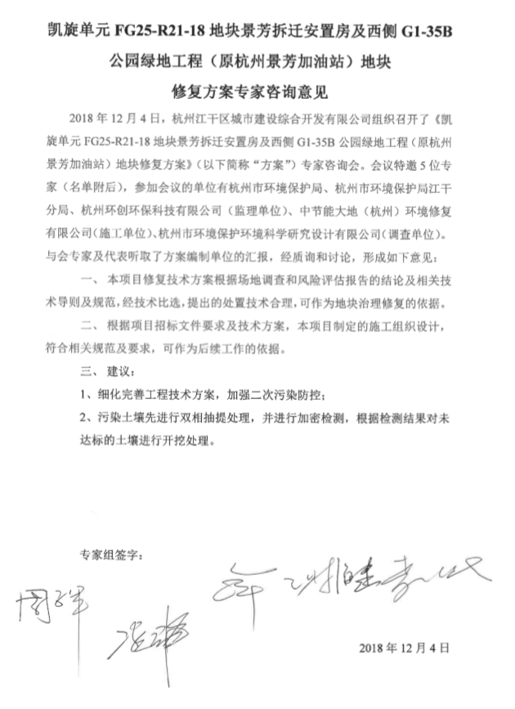

# 项目概况

## 场地地理位置

本项目地块为原杭州景芳加油站用地，位于杭州市江干区秋涛北路86号，厂区占地面积约2000 m2，建筑面积约527 m2，为二级加油站，主要从事柴油、汽油等成品油经营。

## 场地现状

本场地地面建筑物如办公楼、加油岛等均已拆除，储罐区储罐及地下管线已拆除运走。前期现场遗留的建筑垃圾，已由建设单位委托施工单位清理干净，目前现场较为平整，整个场地撒上草籽，并覆盖绿色防尘网。

## 场地规划

根据项目招标文件提供的资料，本场地后期用地规划为住宅用地和绿化用地。

# 修复技术方案

## 污染信息

根据对景芳加油站场地进行场地环境详细调查和风险评估，确定土壤中关注污染物苯超过人体健康风险可接受水平，以及地下水中乙苯、石油烃C6-C9、石油烃C10-C16超过人体健康风险可接受水平，需要开展场地修复治理工作。

## 修复目标

### 土壤修复目标值

根据调查及风险评估结果，本场地需修复的土壤污染物为：苯。

**表 2‑1 土壤污染修复目标值**

|  |  |  |  |  |
| --- | --- | --- | --- | --- |
| **序号** | **污染因子** | **单位** | **修复目标值** | **备注** |
| 1 | 苯 | mg/kg | 0.40 |  |

### 地下水修复目标值

根据调查及风险评估结果，本场地需修复的地下水污染物分为：乙苯、石油烃C6-C9、石油烃C10-C16。

**表 2‑2 地下水污染修复目标值**

| **序号** | **污染因子** | **单位** | **修复目标值** | **备注** |
| --- | --- | --- | --- | --- |
| 1 | 乙苯 | mg/L | 1.24 |  |
| 2 | 石油烃C6-C9 | mg/L | 4.54 |  |
| 3 | 石油烃C10-C16 | mg/L | 1.18 |  |

## 修复技术路线

根据技术筛选结果及修复方案专家咨询会意见，确定适用于本项目的修复技术方案为：污染土壤及地下水采用双相抽提技术进行处置，根据加密检测结果对未达标的土壤区域进行开挖处理。



**图 2‑1 场地修复总体技术路线**

## 修复技术设计

化学氧化工艺流程如**图 2‑2**所示。



**图 2‑2 化学氧化工艺流程图**

双相抽提技术工艺流程如**图 2‑3**所示。



**图 2‑3 双相抽提工艺流程**

# 施工组织方案

## 施工部署

本项目场地离周边敏感点较近，离最近的南侧居民区仅20 m左右，需充分考虑到防治二次污染问题，且该项目施工工期较短，为了保证可能有充裕的时间进行修复施工，保质如期地完成施工任务，在施工前的施工部署上应考虑到各方面的影响因素，合理规划劳动力、资源、机械、时间、空间的总体布局，施工部署如**图 4‑1**所示。

**图 3‑1 总体施工部署流程图**

## 施工平面布置

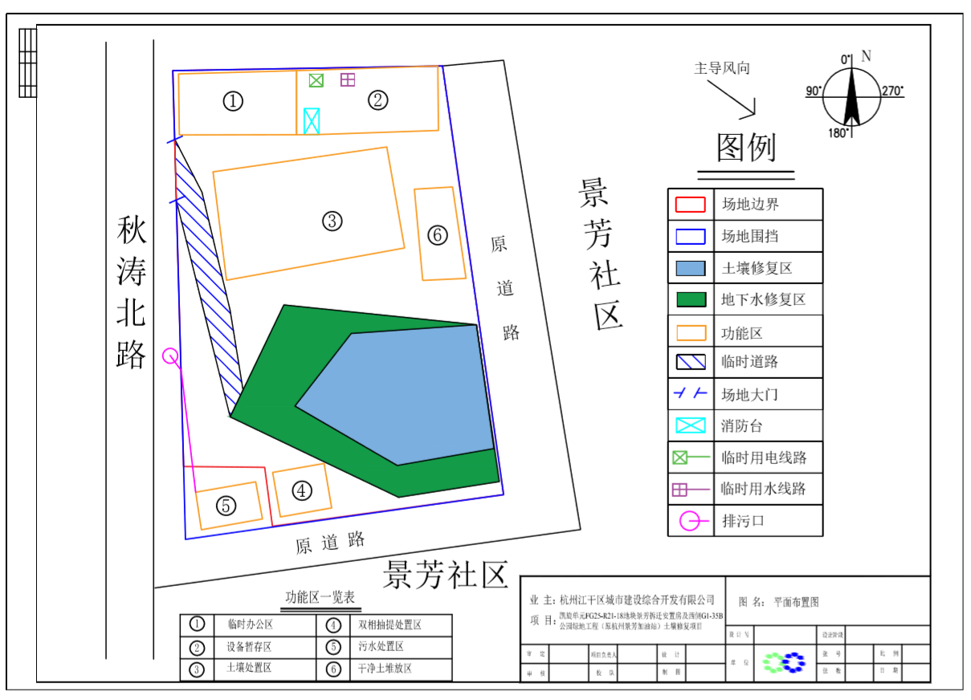

**图 3‑2 施工平面布置图**

# 进度安排计划

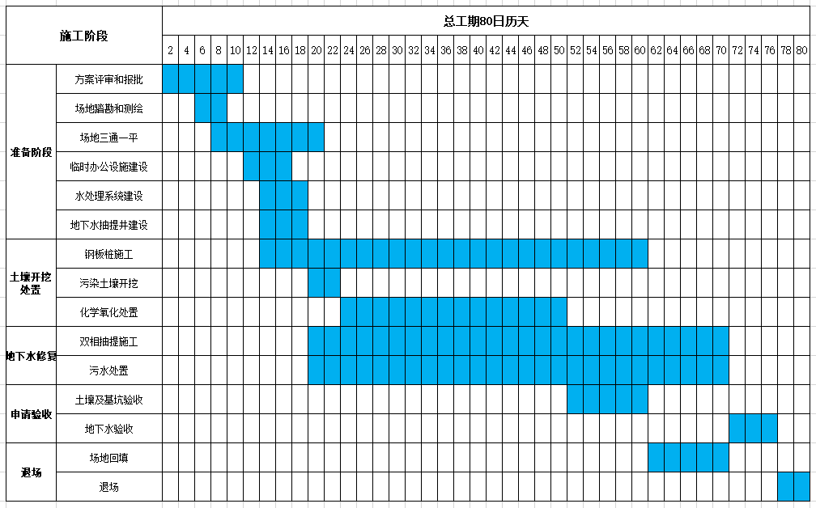

**图 4‑1 施工横道图**

# 环境管理计划

## 二次污染防治和措施

**表 5‑1 二次污染防治措施汇总表**

| **二次污染类型** | **可能污染源** | **主要防治措施** |
| --- | --- | --- |
| 废气及扬尘污染 | 污染土壤的运输、堆放和处置等过程 | 1. 规范施工 2. 运输车辆覆盖 3. 道路清洗 4. 车辆冲洗 5. 基坑、堆土覆盖，异味扩散控制 |
| 土壤污染 | 污染土壤清挖、转移和处置过程 | 1. 处置场地硬化防渗防护 2. 土方运输车加盖、覆盖 3. 合理施工，避免土壤遗洒 |
| 废水污染 | 污染土壤的堆放、降水、废水收集等过程 | 1. 废水收集、处置系统设置 2. 基坑及堆土覆盖，防止雨水冲刷 |
| 噪声污染 | 土壤开挖、运输、污染土壤处置等过程 | 1. 加强施工现场噪声监测 2. 减少强噪声设备投入，引入低噪声设备 3. 加强噪声日常监督管理 4. 增强员工噪声扰民意识 |
| 固体废物污染 | 气体处理装置中活性炭 | 1. 及时做好活性炭收集工作 2. 将活性炭交给有处置资质的单位进行处置 |